PROGRAMA PARA NIÑOS DURANTE LA CELEBRACIÓN DEL DOBLE NATALICIO Y BICENTENARIO DE BAHÁ’Ú’LLÁH

Introducción: Hoy estamos aquí porque se está celebrando en todo el mundo que hace 200 años nació Bahá’u’lláh y trajo un mensaje de paz y unidad para la humanidad. Desde niño ya era una persona muy especial.

- Historia del sueño del padre de Bahá’ú’lláh (Anexo 1):

https://www.youtube.com/watch?v=Du72xUajJQI

- Manualidad de peces de colores. Cada niño colorea un pez y se cuelgan con una cinta a un gran globo dorado. (Anexo 2)

- Conversar acerca de la diversidad del mundo (personas de diferentes culturas, razas, creencias… pero todos miembros de la misma familia humana). Este es el principio fundamental de la Fe Bahá’í: la unidad de la humanidad.

¿Qué podemos hacer para estar más unidos? Pensar en acciones concretar que en nuestro día a día podemos hacer para contribuir a esa unidad (tratar con bondad a todas las personas, ayudar a los demás, ser sinceros …)

- Mural del mundo: pegar la imagen del mundo (Anexo 3) en el centro de un papel continuo; cada niño dibujará la silueta de su mano en un folio, luego la coloreará y la pegará alrededor del mundo.

- Canción: “Tan potente es la luz de la humanidad que puede iluminar toda la tierra”.

Materiales:

Papel continuo de embalar (marrón o color crema)
Fotocopias de los peces (dos copias de cada modelo)
Globo grande dorado
Hilos o cintas de colores
Pinturas de colores
Pegamentos
Tijeras
Tablet para proyectar el vídeo + archivo con el vídeo
Canción MP3

ANEXO 1

Bahá’u’lláh, (que significa “La Gloria de Dios”) , cuyo nombre era Mírzá Ḥusayn-‘Alí , nació el 12 de Noviembre de 1817 en Teherán, la ciudad capital de Persia.

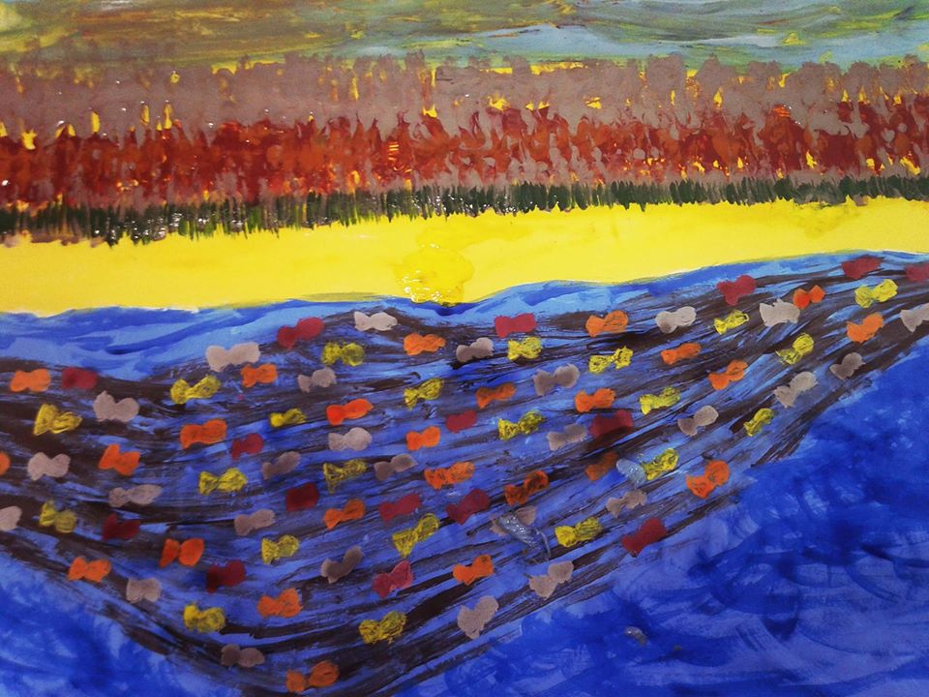
Desde su niñez demostró cualidades extraordinarias, y Su comportamiento convenció a Sus padres que estaba destinado para grandes cosas. El padre de Bahá’u’lláh era un distinguido ministro de la corte del rey y tenía un amor inmenso por su Hijo. Una noche soñó que Bahá’u’lláh estaba nadando en un océano sin límites, Su cuerpo brillaba iluminando el vasto océano. Alrededor de Su cabeza Su largo cabello, de un negro azabache, flotaba en todas direcciones. Una multitud de peces se habían congregado a Su alrededor, cada uno agarrado de un cabello. Aunque el número de peces era muy grande, ni un sólo cabello se había separado de la cabeza de Bahá’u’lláh. Libre e irrestringido, se movía en el agua y todos lo seguían. El padre de Bahá’u’lláh le pidió a un hombre de reconocida sabiduría que interpretara el sueño. El sabio le dijo que el océano sin límites era el mundo del ser. Solo y sin ayuda Bahá’u’lláh ganaría ascendencia sobre él. La multitud de peces representaba el tumulto que levantaría entre los pueblos del mundo. Él tendría la protección sin falla del Todopoderoso y nada lo dañaría.

Cuando Bahá’u’lláh tenía 14 años, ya era famoso en la corte del rey por Su sabiduría y conocimiento. Tenía 22 años cuando Su padre falleció y el gobierno le ofreció la misma posición distinguida. Pero Bahá’u’lláh no tenía ninguna intención de pasar su tiempo en cosas mundanas. Se alejó de la corte y sus ministros para seguir el camino que el Todopoderoso había definido para Él. Pasó su tiempo cuidando a los oprimidos, los enfermos y los pobres, y llegó a ser conocido como el campeón de la causa de la justicia.
ANEXO 2

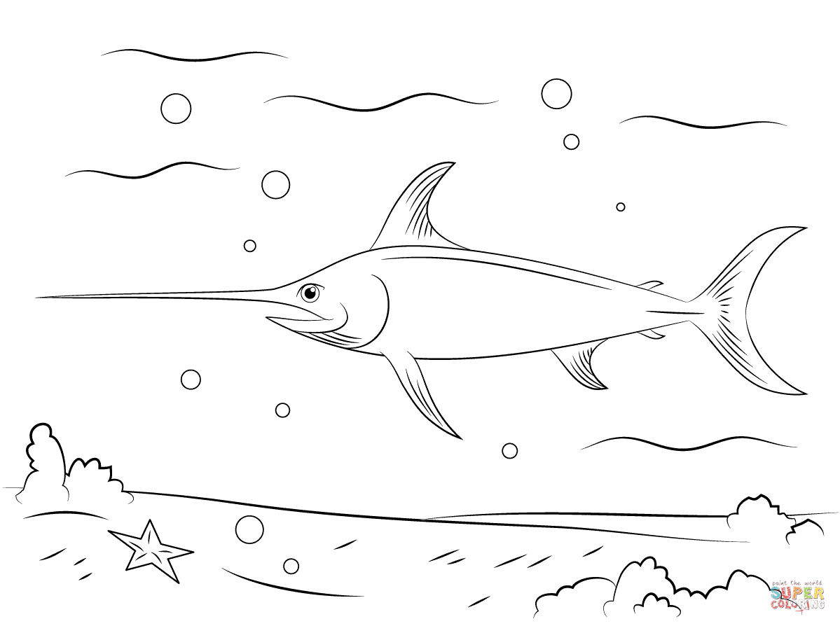

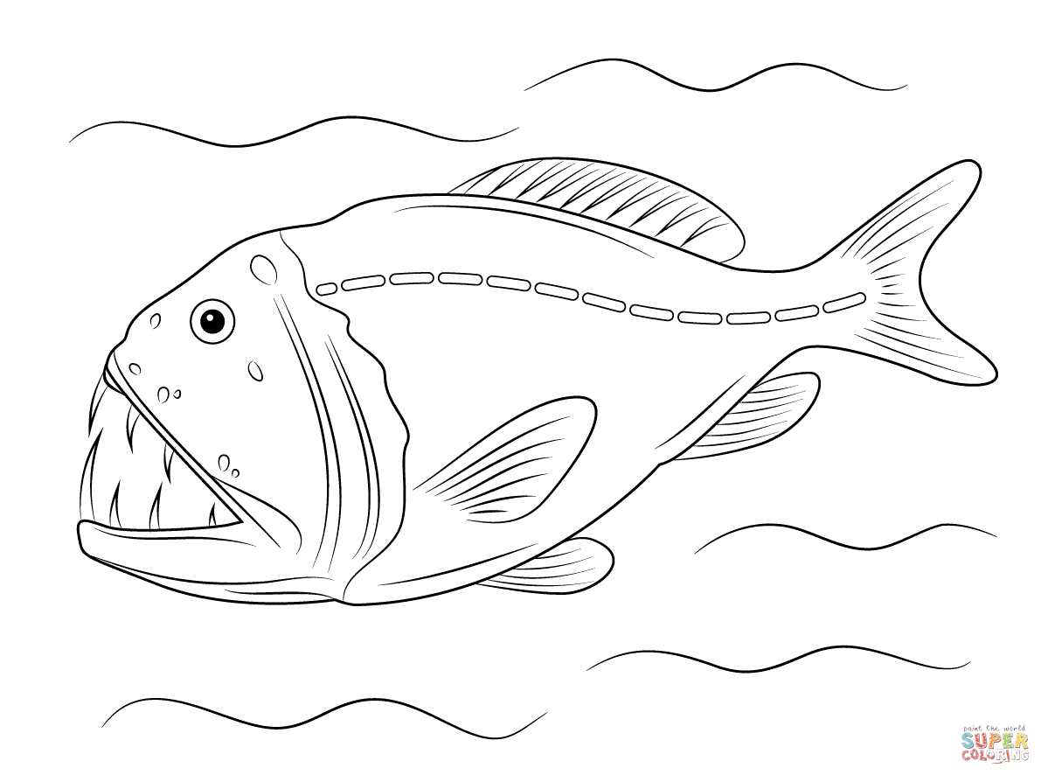

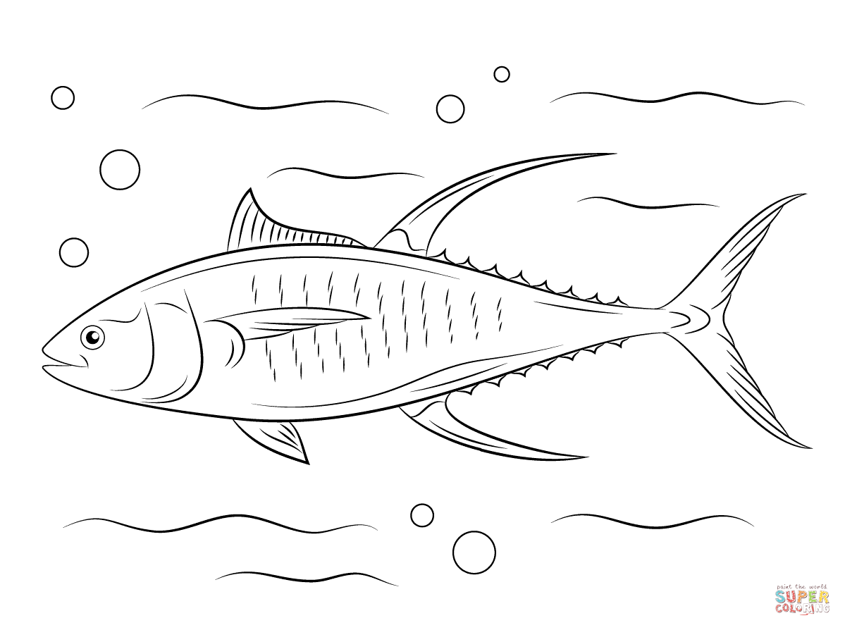

ANEXO 3

